# Resultater for X10_Sender (CBJ)

Neden ses de opnåede resultater for X10_Sender

* 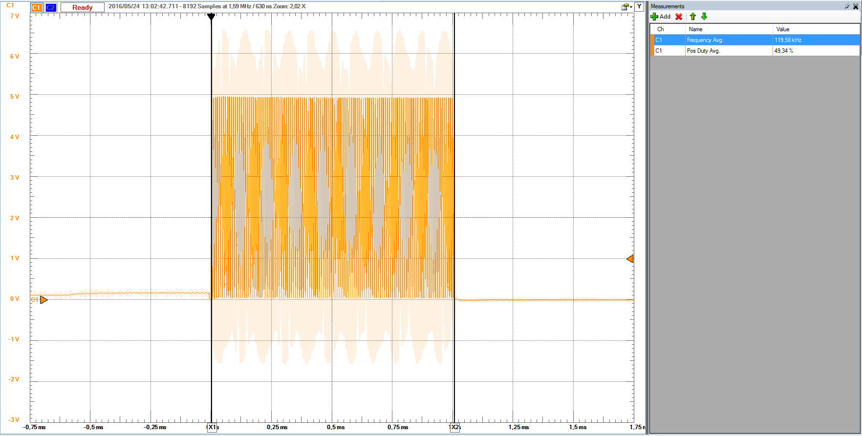Er i stand til at producer et 120 kHz firkant signal, med en varighed på 1 ms
* Er i stand til at kompilere en pakke
* Er i stand til at generer en paritets bit
* Er I stand til at skelne mellem rising og falling edge fra zero-cross
* Er i stand til at sende 120 kHz burst på rising og falling edge fra zero-cross, så logisk 1 bliver sendt på rising og logisk 0 bliver sendt på faliling

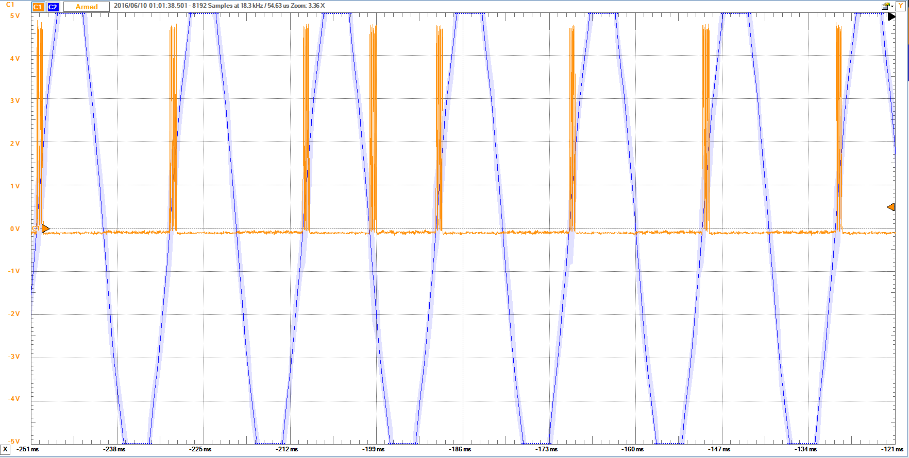

* Er i stand til at transmittere en pakke via burst og zero-cross
* Er i stand til at kommunikere med en modtager

## Diskussion

# X10_Modtager (CBJ)

Neden ses de opnåede resultater for X10_Modtager

* Er I stand til at skelne mellem rising og falling edge fra zero-cross
* Er i stand til at afvise en pakke der ikke er tilegnet sig
* Er i stand til at afvise en pakke som ikke starter korrekt
* Er i stand til at tjekke for paritets fejl
* Er i stand til at hente beskeden der modtages
* Er i stand til at timeout hvis der ikke modtages data
* Er i stand til at nulstille sig selv efter data’en er blevet læst

## Diskussion